sindHallo Leute, es ist den 6.April

Heute machen wir Űbungen im Arbeitsheft auf Seite 15/ 20 und auf Seite 18/ 7,8,9.

Určitě využijte tento web, ať nezapomenete, jak němčina zní a třeba se i něco přiučíte: Was bedeutet es - co znamená česky: Es tut mir sehr leid.

<https://edu.ceskatelevize.cz/mitzi-a-maus-si-hraji-na-skolu-5e4424584908cf012515810a>

Nächste Wochenende ist Ostern. Schreib mir, bitte, auf Deutsch eine Wunsch, und schick.

(pošlete mi velikonoční přání)

Hier sind Beispiele.

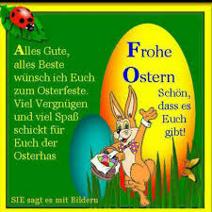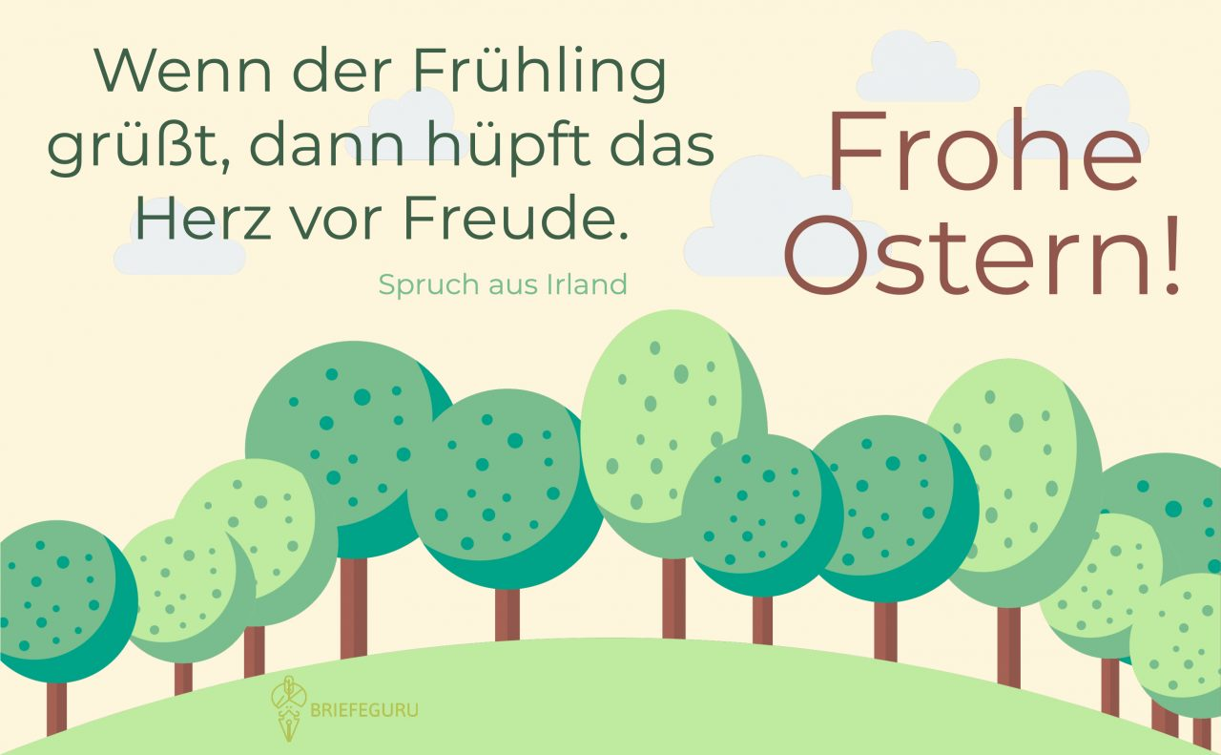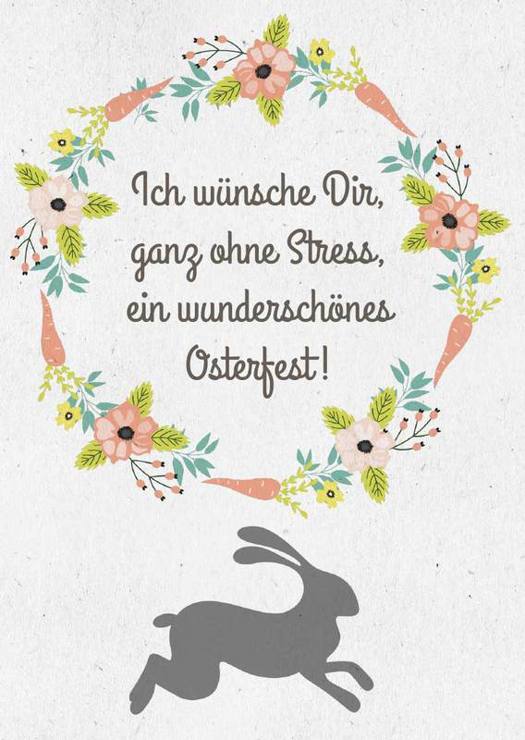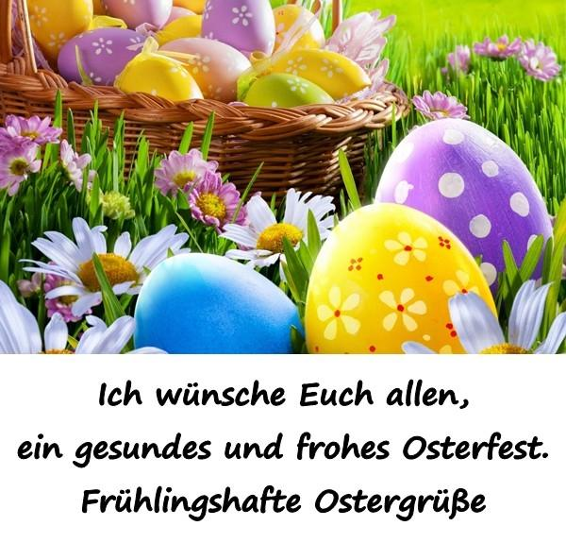

Eure Deutschlehrerin I.O.